
Projet Ecole du dehors – classe … – Année scolaire…

Objectifs généraux :
- Apprendre autrement dans un environnement motivant et ressourçant
- Développer ses compétences socio-émotionnelles
- Découvrir, apprécier et respecter son environnement proche
- S'engager dans une démarche éco-citoyenne
- Vivre des expériences motrices et sensorielles

Pour plus d’informations, voir guide pour la mise en place de l’école du dehors

Contexte de l’école :

Information aux familles (modalités, date) :

Déroulement général des séances :

Durée
Rituel d’arrivée ( temps d’exploration libre, consignes de sécurité, etc.)
Temps d’apprentissage 1 ( séance d’apprentissage dans un des domaines disciplinaires)
Pause ( récréation)
Temps d’apprentissage 2 ( séance d’apprentissage)
Bilan (penser à laisser les collectes d’éléments naturels sur site. Les élèves pourront ainsi les retrouver la fois d’après)

Lieux et calendrier prévus :
Encadrement :

Equipement des enfants :
« Il n’y a pas de mauvais temps, que des mauvais vêtements ! » Ce proverbe nordique nous rappelle l’importance de veiller au confort de chacun.
- Par temps humide, une paire de bottes, un sur-pantalon et une veste imperméables ;
- Par temps chaud, une casquette, une paire de chaussures fermées en toile (sandalettes et pieds nus à proscrire) et un pantalon long (short et robe à proscrire) ;
- Par temps froid, un bonnet, une paire de sur-chaussettes, une paire de moufles ou gants imperméables et des vêtements imperméables.
Il est également possible de laisser une tenue de rechange à l’école.

Matériel nécessaire pour chaque sortie :
Sac poubelle, rubalise, eau + gobelets, papier WC, pharmacie, liste des élèves, moyen sonore (sifflet, etc.), appareil photo, bâche plastique, des planchettes de carton, du scotch double-face, des téléphones portables pour chaque adulte.

Un exemple en maternelle sur l’académie de Dijon : http://maternelles21.ac-dijon.fr/IMG/pdf/dossier_edh_vd_mm21.pdf
Propositions du groupe départemental Classe dehors79 : https://ww2.ac-poitiers.fr/dsden79-pedagogie/spip.php?article1047

Validation de l’IEN de la circonscription :

Une réflexion doit être formalisée pour chaque domaine d’apprentissage. Deux exemples de cadre sont donnés à la suite. Un seul doit être rempli.

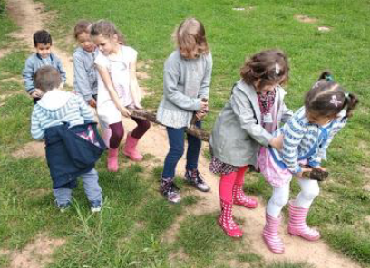
Domaine
Objectifs :
Domaine
Objectifs :

Domaine
Objectifs :

Ecole du dehors
Nom de l’école
Année scolaire
Domaine
Objectifs :

Domaine
Objectifs :

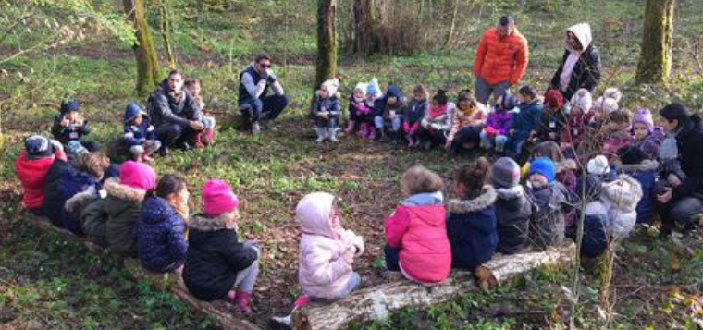
Domaine
Objectifs :

Domaine
Objectifs :

Domaines d’apprentissage | Activités scolaires | Objectifs | Matériel | Lieux proches de l’école | Date et Horaires

